Анализ работы школьного музея «Из истории села Чеускино»
за 2017 – 2018 учебный год
Заведующий музея: Дьяконова Е.В.

Главная цель работы школьного музея:
«Расширение воспитательно-образовательной среды, способствующей духовному, нравственному, физическому развитию и социализации ребенка»
Тема музея:
«Сбор, хранение и распространение знаний об историческом прошлом малой Родины – основа гражданского воспитания молодого поколения».
Цель музейной деятельности:

Музей призван способствовать формированию у учащихся гражданско-патриотических качеств, расширению кругозора и воспитанию познавательных интересов и способностей, овладению учащимися практическими навыками поисковой, исследовательской деятельности, служить целям совершенствования образовательного процесса средствами дополнительного обучения.
Задачи:
- Способствовать развитию интереса у молодого поколения к изучению своего края через практическое участие в работе музея, в сохранении памяти истории родного края и его людей.
- Утверждать в сознании и чувствах ребят уважение к традициям, культурному и историческому прошлому своей страны, своего края, своего поселка.
- Прививать школьникам чувство гордости, глубокого уважения и почитания символов Российской Федерации и исторических святынь Отечества.
- Расширять диапазон краеведческой работы путём организации тематических экскурсий, бесед, викторин, участия в конкурсах гражданско-патриотической направленности.
- Создавать условия для самовыражения, самореализации каждого члена школьного коллектива, через конкретные дела патриотической направленности.
Наименование музея: школьный историко-краеведческий музей
В 2017-2018 учебном году работа в школьном музее школы велась по ряду направлений, в соответствии с планом работы музея:
- Экскурсионная работа
- Фондовая работа
- Поисковая (проектная, собирательная деятельность)
- Экспозиционно-выставочная работа
- Культурно-массовая работа
- Методическая деятельность
Планирование и осуществление работы музея строится в соответствии с общешкольным планом учебно-воспитательной работы. Запланированная деятельность несет в себе не только экскурсии по музею, но и достаточно широкий спектр образовательной, воспитательной, общественной, хозяйственной и другой деятельности.
В рамках реализации государственной программы "Развитие культуры и туризма в Ханты-Мансийском автономном округе - Югре на 2014-2020 гг." (Постановление Правительства ХМАО-Югры от 9 октября 2013 г. №427-п), в 2017 году приняли участие в проекте БУ "Музей Природы и Человека" по изменению структуры объединенного портала "Музеи Югры". Для этого предоставлена информация о деятельности школьного музея с целью размещения актуальной информации на web-страницах, создана страница в структуре сводного портала "Музеи Югры". В течение учебного года данная информация пополнялась.
http://www.hmao-museums.ru/museum/shkolnyy_muzey_iz_istorii_sela_nrmobu_cheuskinskaya_sosh/ 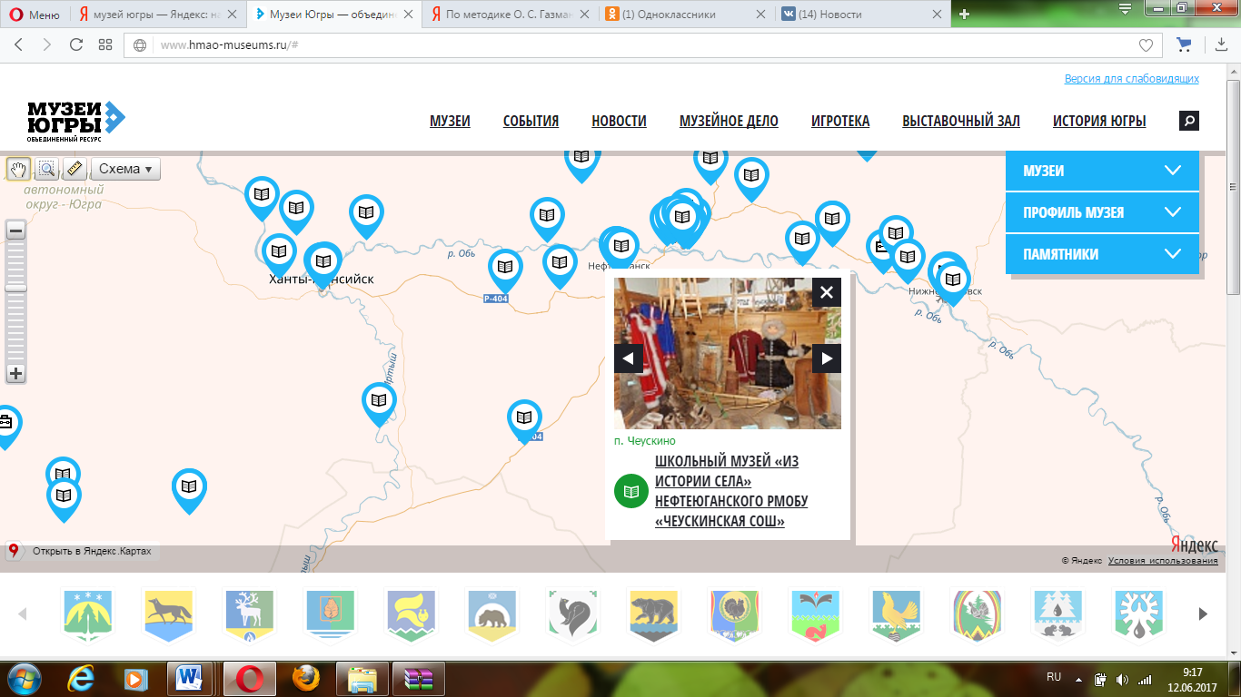
В течение учебного года реализовывалась программа внеурочной деятельности «Музейные уроки».
Программа внеурочной деятельности «Уроки в музее» составлена на основе методических рекомендаций программы «Музееведение» под редакцией К.Г.Левыкина с учетом историко-краеведческого материала школьного историко-краеведческого музея «Из истории села Чеускино».
Данная программа предназначена для учащихся 1-7 классов НРМОБУ «Чеускинская СОШ», разработана в соответствии с требованиями с федерального государственного образовательного стандарта начального общего и основного общего образования. Цель программы — формирование устойчивого интереса обучающихся к подлинным ценностям родной истории и культуры; приобщение детей к миру прекрасного, познакомить их с историческими ценностями, с особенностями музейной работы, содействовать приобщению детей к историческому наследию родного села, региона, Отечества.
В рамках планирования программы были проведены занятия, встречи, предоставлены материалы по следующим тематикам: «Знакомство с музеем» для первоклассников и детей подготовительной группы д/с «Медвежонок», «Сказание о земле Югорской», «Югра многонациональная», «Мы дети Югры, мы дети природы», «Югра казачья». Самыми активными участниками музейных уроков были учащиеся 1-4 классов, 6 и 7 классы. На сайте школы размещена фотогалерея встреч.
Экскурсионная и культурно-массовая работа
Посредством музея создается обратная связь между учеником и учителем, классом и классным руководителем, музей помогает учителю в подборе необходимого материала для тематических классных часов, разрабатывает тематические экскурсии по стендам и экспозициям музея. Кроме того, в музее есть прекрасный материал, необходимый для уроков окружающего мира, краеведения, истории, географии, экологии, рисования и внеурочной деятельности. Однако не все педагоги этих предметов используют музей и его экспозиции.
Достаточно активными в 2017-2087 учебном году в совместной деятельности с музеем были педагоги начальной школы Огорелкова Т.П., Петрова Е.В., Михайлова О.А., Азанова Л.А., классный руководитель 6 класса Седирова С.С., классный руководитель 7 класса, руководитель объединения «Казачата» Преженцева В. М.
Для обучающихся начальной школы проведены обзорные экскурсии:
- «Первоклассная встреча», (1 класс, подг. группа д/с «Медвежонок»). Ребята познакомились с экспозициями, разнообразием видов музеев и организацией работы сотрудников, а также правилами поведения в музее.
- Для обучающихся 3-7 классов состоялась обзорная экскурсия «История моего семьи в экспонатах школьного музея ». Обучающимся представлены материалы из истории нашего поселка, фотоматериалы и публикации газет, отражающие жизнь односельчан в разные годы.
- В 4 классе проведен музейный урок «Казачья усадьба», на котором у ребят представилась возможность посетить заочно музей казачьего быта, услышать о правилах и традициях жизни казачьей семьи.
- Музейный урок об истории самовара «История одного экспоната» проведен для ребят 3 класса. Ребята с удовольствием познакомились с этим экспонатом, выполнили свои творческие работы, разучивали игры.
- В рамках совместной деятельности со школьным объединением «Казачата» совместно с руководителем и воспитанниками в рамках Всероссийской акции «День в музее для российских кадет» был проведен музейный урок «История сибирского казачества», урок мужества в музее «О казачьей доблести». Ребята окунулись в историю происхождения казачества на Руси, доблести и воинской славы казаков. В ходе занятия казачата приняли участие в викторине по истории казачества, в создании синквейнов. Оказывалось содействие в подготовке празднования 475-летия Сибирского военного казачества «Слава Богу, что мы казаки!».
- 16 ноября в 1-5 классах проведены Уроки Доброты, приуроченные к международному Дню толерантности. Были подготовлены видеоматериалы по теме толерантности: видео «Мы разные, но мы вместе», «Что такое толерантность?». При подготовке учитывались рекомендации Минобрнауки РФ.
- В рамках месячника литературы и искусства были организованы виртуальные экскурсии в Третьяковскую галерею, Государственный Русский Музей, отмечающий в 2018 году свое 150-летие.
- В Книге отзывов и пожеланий ребята и учителя оставили свои отзывы о впечатлениях в ходе мероприятий.
Экспозиционно-выставочная работа
За период учебного года были обновлены и появились новые экспозиции: «Всероссийский пленэр в Чеускино», «Юные казачата Чеускинской школы», «Югра - край нефти и газа».
В рамках месячника литературы и искусства была организована экспозиция
«Культурное наследие Югры». В музее на протяжении декады культуры и искусства работала экспозиция, отражающая культурное наследие народов, проживающих в округе (книги, фотографии, заметки из газет, и др.) Для ознакомления с экспозицией музей посетили воспитанники объединения «Казачата». Ребята узнали, какую весомую значимость имеют народы, населяющие округ для его культурного развития и процветания.
Методическая функция музея тесно связана с первой функцией и объединяет педагогический коллектив школы и учащихся в общем деле. Задачи:
-Помощь учителю в подборе необходимого материала для тематических классных часов.
-Помощь в организации интегрированных уроков с элементами краеведения.
- Использование ИКТ и видеоматериалов музея на экскурсиях и внеклассных мероприятиях для организации классными руководителями единых классных часов и Уроков Мужества были подготовлены материалы гражданско-патриотической направленности, состоящие из исторических справок, фото и видеоматериалов, материалов краеведческого характера из истории поселка и округа:
- «В казачьей горнице» - материал об истории быта сибирских казаков.
- Дни воинской славы России (подготовка материалов для классных мероприятий):
- «Битва за Москву», 05 декабря 2017 г. Этот день в истории Великой Отечественной войны знаменует начало второго, наступательного, этапа в долгой и трудной битве за Москву. Победа в Московском сражении означала провал гитлеровской операции «Барбаросса».
- «В память о неизвестном солдате», 03 декабря 2017г. Презентация содержит материал для проведения классного часа, на котором увековечивается память, воинская доблесть и бессмертный подвиг российских и советских воинов, погибших в боевых действиях на территории страны или за ее пределами, чье имя осталось неизвестным.
- «900 дней и ночей», 27 января 2018 г. Материал посвященный годовщине освобождения блокадного Ленинграда.
- «Подвиг на века», 02 февраля 2018 г. Урок Мужества, посвященный разгрому советскими войсками немецко-фашистских войск в Сталинградской битве. В рамках Урока использовались архивные фото и видео материалы, презентации «Сталинград-Волгоград. Страницы истории», «200 дней, изменивших войну», «Сталинградская битва. Хроника сражений», «Подвиг Героев вечен».
- В рамках месячника «Край, ставший судьбой», посвященные дню образования ХМАО-Югры проведены краеведческие уроки «Добро пожаловать в Югру». Использован интересный познавательный материал: фото – видео- материалы, мультипликационные фильмы, видеохроника. Учащимися 3 класса выполнена выставка рисунков по теме: «Югра – моя Родина!».
- В материалах, посвященных Дню космонавтики были представлены видеофрагменты и презентации: «Почему День космонавтики празднуют 12 апреля?», «Профессор Почемушкин об истории освоения космоса», «Женщины в космосе», «12 минут во Вселенной», «Первый полет человека в Космос» и видеообзор «Земля из Космоса».

Фондовая работа
Проведена большая работа с фондом:
- Закончена инвентаризация фонда музея, сменены бирки с инвентарными номерами. Оформлена папка с нормативно-правовыми документами по организации работы школьного музея.
- Разобраны фотоматериалы музея по тематике.
- Составлены дефектные акты по списанию и необходимости реставрации экспонатов.
- Поступили новые экспонаты. Они проходят процесс инвентаризации.

Выводы:
      - школьный музей играет роль внеклассного дополнительного образования и профессиональной ориентации учащихся;
      - он является центром гражданско – патриотического воспитания учащихся; музей используется в учебно-воспитательной работе школы;
      - в музее школы преобладает краеведческое направление, так как он изучает преимущественно события и явления, связанные с историей родного края, села, доминирует социальная история;
      - целенаправленность собирательской работы прослеживается;
      - собранные материалы соответствуют профилю музея;
      - на сайте школы в Интернете открыта страничка «Школьный музей», которая постоянно обновляется.

Проблемы и пути их решения:
Отсутствие исследовательской и проектной деятельности с учащимися | В рамках реализации программы ВД «Урок в музее» запланированы ряд коллективных проектов. Планируется подготовка обучающихся к участию в районных этапах конкурсов «Я гражданин России», «Шаг в будущее».
Отсутствие пропагандистского направления в работе | Систематически в предстоящем учебном году пополнять материалы странички «Школьный музей» и новостной ленты на официальном сайте школы.  Организовать регулярный выпуск газеты музея «Лента времени»
Отсутствие регулярного посещения музея обучающимися всех классов. | Рекомендуется классным руководителям при планировании воспитательной работы в предстоящем учебном году запланировать 1 раз в месяц посещение музея.

Заведующий музея Дьяконова Е.В.

